4.1.6 Dokumentacija in kontrola toplotne obdelave

Tehnološka dokumentacija predstavlja postopke za delo in samokontrolo za vse tehnološke in samokontrolne operacije toplotne obdelave posameznega izdelka. V dokumentaciji se opredeli proizvodni proces za posamezno toplotno obdelavo.
Pri tem razlikujemo:
- tehnološko operacijo, ki predstavlja del proizvodnega procesa in se izvaja statično na organiziranem delovnem mestu, skladno s postopkom za delo ter je lahko razdeljena na več tehnoloških faz,
- delovno operacijo, ta je del proizvodnega procesa, ki se izvaja med tehnološkimi operacijami, kot so: vhod materiala, medfazni transport in skladiščenje, transport gotovih izdelkov in skladiščenje,
- kontrolno operacijo, ta je del proizvodnega procesa, ko se na osnovi postopka samokontrole na delovnem mestu ali postopka procesne kontrole ali postopka kontrole proizvoda izvaja preverjanje kakovosti dela ali proizvoda oz. polproizvoda in potrjuje ali zavrne opravljeno delo (Dovoli se napredovanje del ali zahteva popravilo ali pa se izdelke izloči iz procesa.),
- tehnološki normativ, ki služi za izvedbo potrebnega delovnega časa po delovnih operacijah ali fazah in predstavlja osnovo za planiranje proizvodnega procesa,
- postopek za delo in samokontrolo je definicija dela za posamezno operacijo (ali fazo).
Sestavni deli tehnološke dokumentacije za toplotno obdelavo so:
- opis proizvodnega procesa s poudarkom na specifičnostih (odstopanjih) od ustaljenega proizvodnega procesa,
- tehnološki »lay out« proizvodnega procesa (To je grafično shematski prikaz razporeditve delovnih mest, tehnoloških in kontrolnih operacij s prikazom materialnih tokov ter pretokov polproizvodov in gotovih izdelkov.),
- sinoptik diagram proizvodnega procesa, ki prikazuje shematski prikaz zaporedja delovnih, tehnoloških in kontrolnih operacij ter faz proizvodnega procesa.
Kot je iz spodnje slike razvidno, so za toplotno obdelavo pomembni prevzemni pogoji obdelovanca ter tehnološka in kotrolna dokumentacija za posamezno vrsto toplotne obdelave.
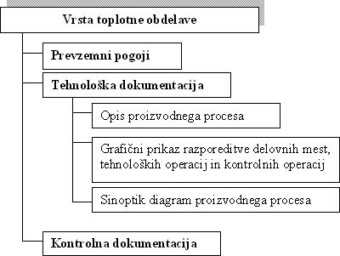
Kontrolna dokumentacija
Je zbir dokumentov, ki opredeljujejo postopke za izvajanje zagotavljanja in preverjanja (kontrole) kakovosti in sicer pri:
- dobaviteljih,
- na vhodu,
- v procesu,
- pri izhodu
- in pri kupcu.
Kontrolira se tako sistem zagotavljanja kakovosti, poslovni sistem in proces, kot materiale, polproizvode in končne proizvode in storitve. Kontrolna dokumentacija mora zajeti definicijo postopka, kot tudi merila in kriterije, tehnične podlage, sistemska orodja, merila in priprave, tehnične (zapise) in kontrolne standarde ter predvsem dokumente, ki morajo biti izvedeni po vsaki kontrolni operaciji ali fazi s podrobno opredelitvijo krogotoka teh dokumentov in postopanja z izdelki, polizdelki ali materiali po izvršeni kontrolni operaciji.
Kot je iz zgoraj navedenih alinej razvidno, temelji osnova vsake proizvodnje na poznavanju:
- zahtev kupca,
- funkciji predmeta v uporabi
- in predpisov za izdelavo izdelka.
Da dosežemo kakovostno toplotno obdelavo, moramo proces toplotne obdelave zasledovati, podatke pa dosledno vpisovati v kontrolne liste. Tako na koncu s sistematičnim delom lažje ugotovimo, kje in zakaj nastopijo morebitne napake. Te napake pozneje tudi lažje odpravimo in izdelamo bolj kakovosten izdelek od predhodnega.
Pasovi garantirane kaljivosti
Kaljivost jekla je odvisna od tehnoloških pogojev izdelave jekla. Zato se jekla z enako kemično sestavo med seboj lahko razlikujejo po tehnoloških, mehanskih in fizikalnih lastnostih. Zaradi zahtev kupcev od proizvajalcev jekel, da proizvajajo jekla z zajamčeno kaljivostjo v določenih mejah, so se na zahtevo tržišča odzvale ameriške jeklarne. Zagotovile so za svoja jekla garantirano kaljivost, ki so jo določili na osnovi meritev trdot po jominyjevem preizkusu in sicer so na osnovi preizkusa določili pasove kaljivosti (To je najnižje in najvišje vrednosti trdot po kaljenju za posamezno vrsto jekla.). Pasovi kaljivosti so postali prevzemni kriterij za uporabnika, saj je tako kupec seznanjen z garantiranim območjem kaljivosti za posamezno vrsto jekla. Kot prevzemni pogoj pasov garantirane kaljivosti jeke,l nudi svoje izdelke tudi naša jeklarna »Metal Ravne« (prej Železarna Ravne) že od leta 1960.
Pas garantirane kaljivosti je torej kriterij za:
- kontrolo kakovosti pri proizvajalcu jekla,
- kakovostni prevzem jekla za kupca
- in je hkrati vodilo pri izbiri jekla. Iz slike je razvidno, da se z razvojem in uvajanjem novih tehnologij izdelave jeklene litine spreminja tudi oblika pasov garantirane kaljivosti. Širina pa je pri različnih jeklih različna. Močno je odvisna od razdalje od kaljenega roba (čela) preizkušanca.
Preiskave materiala toplotno obdelanih izdelkov
Spoznanje, da je toplotna obdelava v postopku izdelave nekega izdelka res pomembna, nam pove dejstvo, da je v primeru, v kolikor ni bila pravilno izvedena, najboljša konstrukcija iz najdražjega jekla neuporabna.
Izdelke, ki jih toplotno obdelujemo, je potrebno pred začetkom dobro pregledati. Prav tako moramo vedeti, kako se z njimi ravna v času toplotne obdelave in po končani obdelavi. Glede na to razdelimo preiskave na izdelkih v:
- preiskave pred termično odelavo - preverimo vrsto jekla,
- preiskave med termično obdelavo - med toplotno obdelavo merimo:
  - temperaturo peči
  - in atmosfero v pečeh (Varovalna atmosfera je zlasti pomembna pri toplotni obdelavi orodij.),
- preiskave po termični obdelavi.
Peči za žarjenje so:
- periodične (spodnja slika), kjer izdelke zakladamo v peč, počakamo, da se izvede žarjenje, in nato razkladamo,
- ali kontinuirne, kjer izdelki na eni strani vstopajo v peč, na drugi pa že odžarjeni izstopajo.
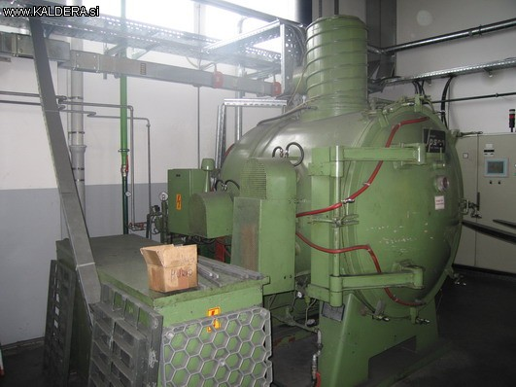
Temperaturo v pečeh merimo z različnimi merilniki temperature. Ti merilniki so lahko :
- živosrebrni termometer (Območje merjenja je do 500 ºC, nad temperaturo 350 ºC so narejeni v posebni izvedbi - polnjeni so z N₂ ali CO₂ pod tlakom),
- termometri na osnovi termopara:
  - Cu - konstantan (Cu54Ni46); območje merjenja je do 400 ºC,
  - Fe - konstantan (Cu55Ni45); območje merjenja je do 800 ºC,
  - Ni - NiCr (vsebuje 9 % Cr); območje merjenja je do 1000 ºC,
  - Pt - PtRh (10 % Rh); območje merjenja je do 1500 ºC,
- pri manj zahtevnih izdelkih, ki jih toplotno obdelujemo, pa lahko temperaturo segretega izdelka ocenimo na osnovi etalona barv segretega jekla.

